0

さ

-9

外見誅定は十5

であろ、つか

0

びた少女のかたわらにかがみこんだ0

〇



毛髪はすでに残つてな

？

IV

ふつくらとした卵形の

は秘密の発見に少年のように瞳を輝かせると、なだらかな斜面を駆け登ってその

ひとみ

価値あるガラクタを発見した喜びと

ああ

、

スクラ

ソ

V

文ものは、1^:

プのなかにマシンの天使が眠



る

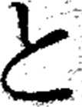

つて永遠のものであろ

せてスクラップの中を数メ

イド

「あ

^1\*51

ル転㈣蒸漏！！！1漏

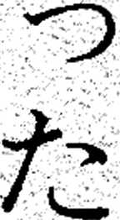

，，^

響議議議麵

‘ダィスケがスクラップの山か歲||纖議藝戀屬響；：顯，釋きだ^

ああ

らである。

っわぁつI

養め^^^て-べ'.,ベ/、.国

9 103. 着 , ‘：..#. ，瞻，0|，籲..1.9』0參”\ ，籲參9春.9. X 一 ,

を横たえているのは、少女の肉修潔，織

'，へ-,,鲁，』、，馨.ぐ：..、.善〜心:'〈，ゾン，：，、てづ、匕一 ，、い ，讎，，，、 し，，”，參，、、, 鎌，\\\\, 垂ぺ'、、V ，二.

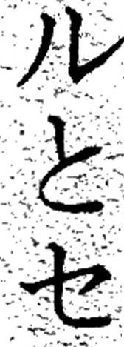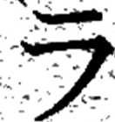

馨^寒#造^^た^ェ物でぁったか

“V

その少女の身体はマシンであ，漏識靜：い時蒼^^^

長い時間が経過していた。

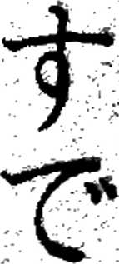

扇藝膳幾霞蠢藝数簾養0

埋もれた少女の身体を支隨續鑛議應#^

深い部分に眠って

からだ

V

た

0

無譲書嫌：讎

V , 一，‘ 駟 ,:丨. , , V

,% 二て，：.. ノ - ，で

；.：：1ブぺ、ハノ、：〜：パ,〜

機能

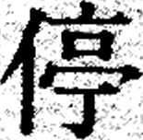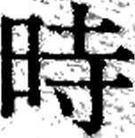

灘灘雜霧翁

0



II

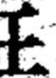

0

す..0,か..へ。去.'..,?'て.しまつてから、もう

一/

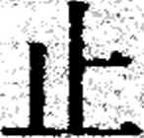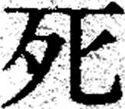

の状態である

0